镇坪县统计局
2021年度部门决算

保密审查情况：已审查

部门主要负责人审签情况：已审签

目 录
第一部分 部门概况
一、部门主要职能及内设机构
二、部门决算单位构成
三、部门人员情况
第二部分 2021年度部门决算表
一、收入支出决算总表
二、收入决算表
三、支出决算表
四、财政拨款收入支出决算总表
五、一般公共预算财政拨款支出决算表
六、一般公共预算财政拨款基本支出决算表
七、一般公共预算财政拨款“三公”经费及会议费、培训费支出决算表
八、政府性基金预算财政拨款收入支出决算表
九、国有资本经营预算财政拨款支出决算表
第三部分 2021年度部门决算情况说明
一、收入支出决算总体情况说明
二、收入决算情况说明
三、支出决算情况说明
四、财政拨款收入支出决算总体情况说明
五、一般公共预算财政拨款支出决算情况说明
六、一般公共预算财政拨款基本支出决算情况说明
七、一般公共预算财政拨款“三公”经费及会议费、培训费支出决算情况说明
八、政府性基金预算财政拨款收入支出情况说明
九、国有资本经营预算财政拨款支出决算情况说明
十、机关运行经费支出情况说明
十一、政府采购支出情况说明
十二、国有资产占用及购置情况说明
十三、预算绩效情况说明
第四部分 专业名词解释

第一部分 部门概况
一、部门主要职能及内设机构
1、主要职能。
统计局属于县政府工作部门，负责对全县国民经济各个行业一年各时间段的经济发展水平，规模、经济总量、经济总价值进行收集、汇总、评估，加工成为各级领导决策服务的统计产品。部门主要职责：
(一)承担组织领导和协调全县统计工作，确保统计数据真实、准确、及时;拟订全县统计政策、规划以及全县统计调查计划;监督检查统计法规和统计制度的实施情况，依法查处违反统计法规和统计制度的行为。
(二)建立健全全县国民经济核算体系和统计指标体系，贯彻全国统一的基本统计制度，执行国家统计标准;完成全县生产总值、投入产出调查，汇编提供国民经济核算资料。
(三)会同有关部门组织实施人口、经济、农业等大型国情国力普查、专项调查和抽样调查；并负责汇总、整理和提供有关国情国力方面的统计数据。
(四)组织实施农林牧渔业、工业、建筑业、批发和零售业、住宿和餐饮业、房地产业、租赁和商务服务业、居民服务和其他服务业、文化体育和娱乐业以及装卸搬运和其他运输服务业、仓储业、计算机服务业、软件业、科技交流和推广服务业、社会福利业等统计调查，收集、汇总、整理和提供有关调查的统计数据；综合整理和提供地质勘查、旅游、交通运输、邮政、教育、卫生、社会保障、公用事业等全国性基本统计数据。
(五)组织实施能源、投资、消费、收入、科技、人口、劳动力、社会发展基本情况、环境基本状况、营商环境等统计调查;收集、汇总、整理和提供有关调查的统计数据，综合整理和提供资源、房屋、对外贸易等全县基本统计数据。
(六)组织全县镇、各部门的经济、社会、科技和资源环境统计调查，组织开展全县国民经济、社会发展、科技进步和资源环境等情况的统计分析、统计预测、统计监督，统一核定、管理、公布全县基本统计资料,定期发布全县国民经济和社会发展情况的统计信息，向县委、县政府及有关部门提供统计信息和咨询意见。
(七)加强对全县各镇、各部门统计工作的指导、综合协调、统计数据发布等方面的管理;负责对县级各有关部门和各镇年度目标责任考核有关数据的审核。
(八)依法审批或者备案县级各部门的统计调查项目、地方统计调查项目;指导专业统计基础工作、统计基层业务基础建设，组织建立服务业统计信息管理制度，建立健全统计数据质量审核、监控和评估制度，开展对重要统计数据的审核、监控和评估，依法监督管理涉外调查活动。
(九)按照规定的权限与责任，承接和管理县属调查队系统的人员和统计事业费;指导全县统计专业技术队伍建设，会同有关部门组织管理全县统计专业资格考试报考相关工作。
(十)建立健全并管理全县统计信息自动化系统和统计数据库系统;组织、推广计算机及传输技术在全县统计工作中的运用。
（十一）完成县委、县政府交办的其他任务。
2、内设机构。
机构设置：内设股室，即政办法规股、综合核算股、农村社会股；下设社会经济普查中心和社会经济调查中心。
二、部门决算单位构成
纳入本年度本部门决算编制范围的单位共1个，本单位只包括本级：
三、部门人员情况
截止2021年底，本部门人员编制19人，其中行政编制4人、事业编制15人；实有人员19人，其中行政4人、事业15人。单位管理的退休人员4人。
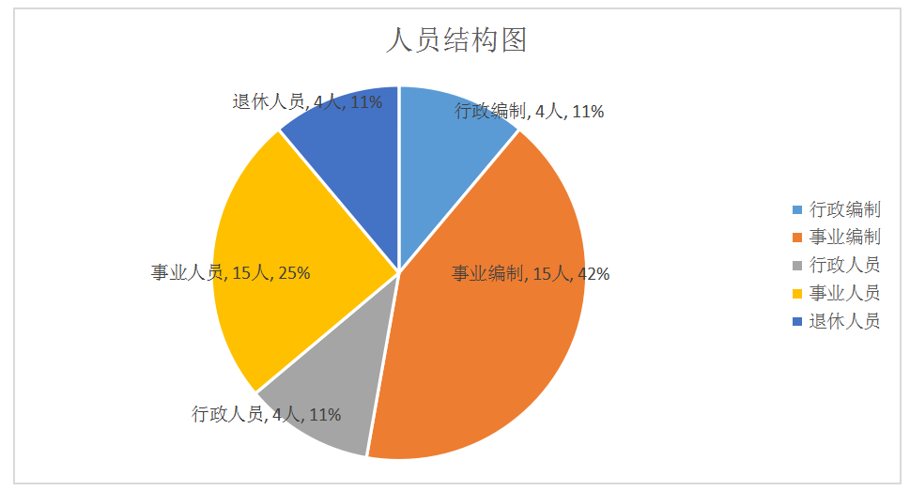

第二部分 2021年度部门决算表

第三部分 2021年度部门决算情况说明

一、收入支出决算总体情况说明
本年度收入收入总计343.49万元，与上年相比，收入总计减少70.8万元，主要原因是减少了农林水支出；本年度收入支出总计251.78万元，与上年相比，支出总计减少165.09万元，主要原因是减少了农林水支出。
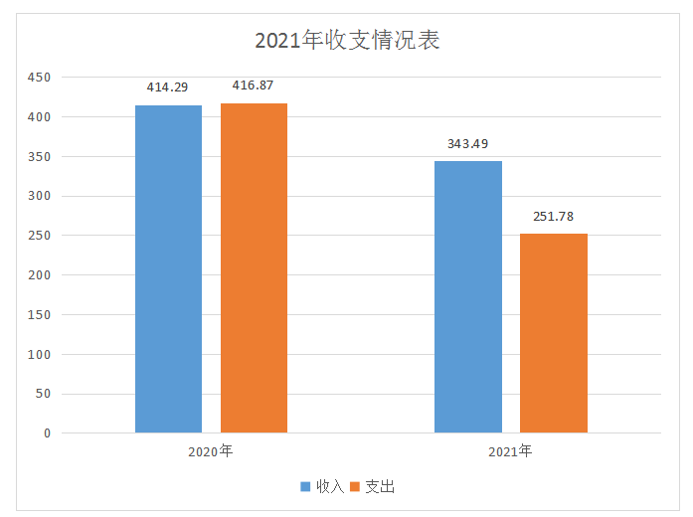

二、收入决算情况说明
本年度收入合计343.49万元，其中：财政拨款收入343.49万元，占100%；事业收入0万元，占0%；经营收入0万元，占0%；其他收入0万元，占0%。
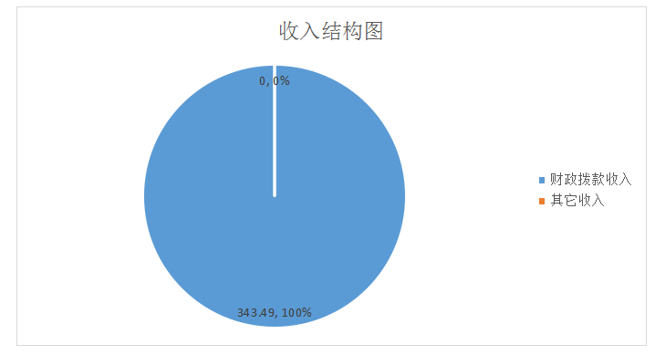
三、支出决算情况说明
本年度支出合计298.68万元，其中：基本支出203.46万元，占68.12%；项目支出95.22万元，占31.88%；经营支出0万元，占0%。
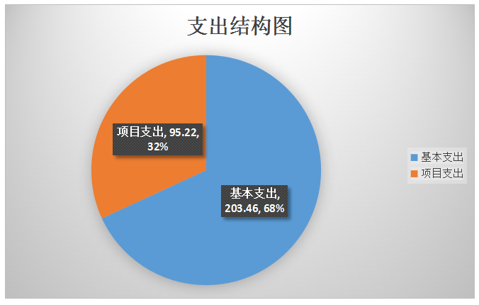
四、财政拨款收入支出决算总体情况说明
本年度收入收入总计343.49万元，与上年相比，收入总计减少70.8万元，主要原因是减少了农林水支出；本年度收入支出总计251.78万元，与上年相比，支出总计减少165.09万元，主要原因是减少了农林水支出。
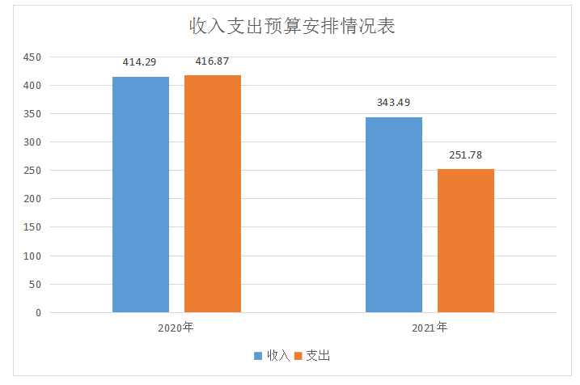

五、一般公共预算财政拨款支出决算情况说明
本年度支出合计298.68万元，其中：基本支出203.46万元，占68.12%；项目支出95.22万元，占31.88%；经营支出0万元，占0%。本年度财政拨款支出预算251.78万元，支出决算298.68万元，完成预算的118.62%，占本年支出合计的118.62%。与上年相比，财政拨款支出减少118.19万元，主要原因是减少了农林水支出。按照政府功能分类科目，其中：

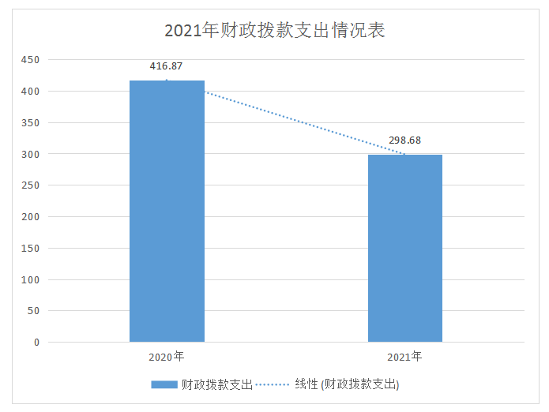
1.一般公共服务支出（类）财政事务（款）行政运行（项）。
一般公共服务支出（类）统计事务（款）行政运 行（项）预算为182.56万元，支出决算数为182.56 万元， 完成预算的 100%，决算数与调整预算数一致。
2、一般行政管理事务预算为15.94万元，支出决算为 15.94万元，完成预 算的 100%，决算数与调整预算数一致。
3、专项统计业务预算为32.08万元，支出决算为32.08万元，完成预算的 100%，决算数与调整预算数一致。
4、专项普查活动预算为18.20万元，支出决算为18.20万元，完成预算的 100%，决算数与调整预算数一致。
5、统计抽样调查预算为3.00万元，支出决算为3.00万元，完成预算的 100%，决算数与调整预算数一致。
6、教育支出预算为26.00万元，支出决算为26.00万元，完成预算的 100%，决算数与调整预算数一致。
7、农林水支出预算为20.9万元，支出决算为20.9万元，完成预算的 100%，决算数与调整预算数一致。
六、一般公共预算财政拨款基本支出决算情况说明
本年度一般公共预算财政拨款基本支出203.46万元，包括：人员经费支出171.36万元和公用经费支出32.10万元。
人员经费171.36万元，主要包括（单位支出涉及的款级科目）基本工资48.8万元，津贴补贴39.2万元，奖金18.51万元，绩效工资10.23万元，机关事业单位基本养老保险缴费18.02万元，职业年金缴费6.88万元，职工基本医疗保险缴费9.83万元，其他社会保障缴费0.62万元，住房公积金19.26万元。
公用经费32.10万元，主要包括办公费21.73万元，印刷费0.95万元，咨询费0.23万元，手续费0.07万元，邮电费1.20万元，差旅费0.99万元，维修费0.10万元，公务接待费2.00万元，劳务费0.15万元，工会经费3.5万元，其他商品和服务支出1.18万元。
七、一般公共预算财政拨款“三公”经费及会议费、培训费支出决算情况说明
（一）“三公”经费财政拨款支出决算情况说明。
本年度一般公共预算安排“三公”经费支出预算2.00万元，支出决算2.00万元，完成预算的100%。预算与决算持平。
1.因公出国（境）支出情况说明。
本年度无一般公共预算因公出国（境）预算安排。
2.公务用车购置费用支出情况说明。
本年度一般公共预算没有安排购置车辆。
3.公务用车运行维护费用支出情况说明。
本年度公务用车运行维护费预算为0万元，支出决算为0万元，完成预算的0%，决算数较预算数减少0万元，主要原因是单位没有公务用车。
4.公务接待费支出情况说明。
本年度公务接待11批次，82人次，预算为2.00万元，支出决算为2.00万元，完成预算的100%，决算数较预算数持平。无外宾接待支出。
（二）培训费支出情况说明。
本年度一般公共预算安排培训费预算29.8万元，支出决算29.8万元，完成预算的100%，决算数较预算数持平。
（三）会议费支出情况说明。
本年度一般公共预算安排会议费预算0万元，支出决算0万元，完成预算的0%，决算数较预算数持平，主要原因是无会议费支出。
- 政府性基金预算财政拨款收入支出情况说明
本部门无政府性基金决算收支，并已公开空表。
九、国有资本经营预算财政拨款支出决算情况说明
本部门无国有资本经营决算拨款收支
十、机关运行经费支出情况说明
本年度机关运行经费预算为251.78万元，支出决算298.68万元，完成预算的118%。决算数较预算数增加46.9万元，主要原因是增加了教育支出和农林水支出。
十一、政府采购支出情况说明
本年度政府采购支出总额共0.52万元，其中：购置政府采购货物类支出0.52万元，投影仪一台。
十二、国有资产占用及购置情况说明
截至2021年末，本部门机关及所属单位共有车辆0辆，其中副部（省）级以上领导用车0辆，主要领导干部用车0辆，机要通信用车0辆，应急保障用车0辆，执法执勤用车0辆，特种专业技术用车0辆，离退休干部用车0辆，其他用车0辆。单价50万元以上的通用设备0台（套）；单价100万元以上的专用设备0台（套）。2021年当年购置车辆0辆；购置单价50万元以上的通用设备0台（套）；购置单价100万元以上的专用设备0台（套）。
十三、预算绩效情况说明
（一）预算绩效管理工作开展情况说明。
本部门积极推进预算绩效管理改革工作，建立了绩效管制度体系，进一步优化预算支出结构，强化财务监督管理职能，提高资金的使用效益与效率；建立完善“预算编制有目标、预算执行有监控、预算完成有评价、评价结果有反馈、反馈结果有应用”的预算绩效管理工作机制；明确了绩效管理职能，由办公室和财务室负责机关预算绩效管理组织、指导、并协调、配合财政部门做好相关工作。
根据预算绩效管理要求，本部门组织对2021年度部门预算项目支出进行全面自评，涵盖项目5个，涉及预算资金95.33万元，占部门预算项目支出总额的100%。
组织开展2021年度部门整体支出绩效自评工作，2021年财政资金预算为298.68万元，其中人员经费预算 171.36 万元，商品和服务支出32.10万元，专项业务经费 95.22万元，2021年我局保障人员经费按时发放和机关正常运行，同时高质量完成各项统计调查和GDP核算工作，加强监测预警和分析研判，为县委县政府科学宏观决策提供有力统计支撑。
（二）部门决算中项目绩效自评结果。
本部门在部门决算中反映城乡住户调查、统计业务培训专项等5个一级项目绩效自评结果。
1.镇坪县统计局项目绩效自评综述：全年预算数95.22万元，执行数69.22万元，完成预算的72.69%。决算数小于预算数的主要原因是由于疫情影响，我局统计业务培训、会议减少或网上培训，部分项目未完成核销支出。下一步改进措施：继续做实做细预算编制工作，加快预算进度。

（三）部门整体支出绩效自评结果。
根据年度设定的绩效目标，部门整体支出自评得分95分，综合评价等级为“优”，全年预算数251.78万元，执行数298.68万元，完成预算的118.62%。本年度本部门总体运行情况及取得的成绩：95分。发现的问题为本年度预算调整率绝对值＞5%。下一步改进措施：对预算编制更加精细。

- 部门重点评价项目绩效评价结果。
本部门2021年度无部门重点绩效评价
第四部分 专业名词解释
1.基本支出：指为保障机构正常运转、完成日常工作任务而发生的各项支出。
2.项目支出：指单位为完成特定的行政工作任务或事业发展目标所发生的各项支出。
3.“三公”经费：指部门使用一般公共预算财政拨款安排的因公出国（境）费、公务用车购置及运行费和公务接待费支出。
4.财政拨款收入：指本级财政当年拨付的资金。
5.公用经费：指为完成特定的行政工作任务或事业发展目标用于设备设施的维持性费用支出，以及直接用于公务活动的支出，具体包括公务费、业务费、修缮费、设备购置费、其他费用等。
6.工资福利支出：反映开支的在职职工和编制外长期聘用人员的各类劳动报酬，以及上述人员缴纳的各项社会保险费等。
7.结转资金：即当年预算已执行但未完成，或者因故未执行，下一年度需要按原用途继续使用的资金。
8.结余资金：即当年预算工作目标已完成，或者因故终止，当年剩余的资金。

